La primera parte de crear la llave publica y privada la hice en la compu del profesor

En la siguiente parte borro la llave privada

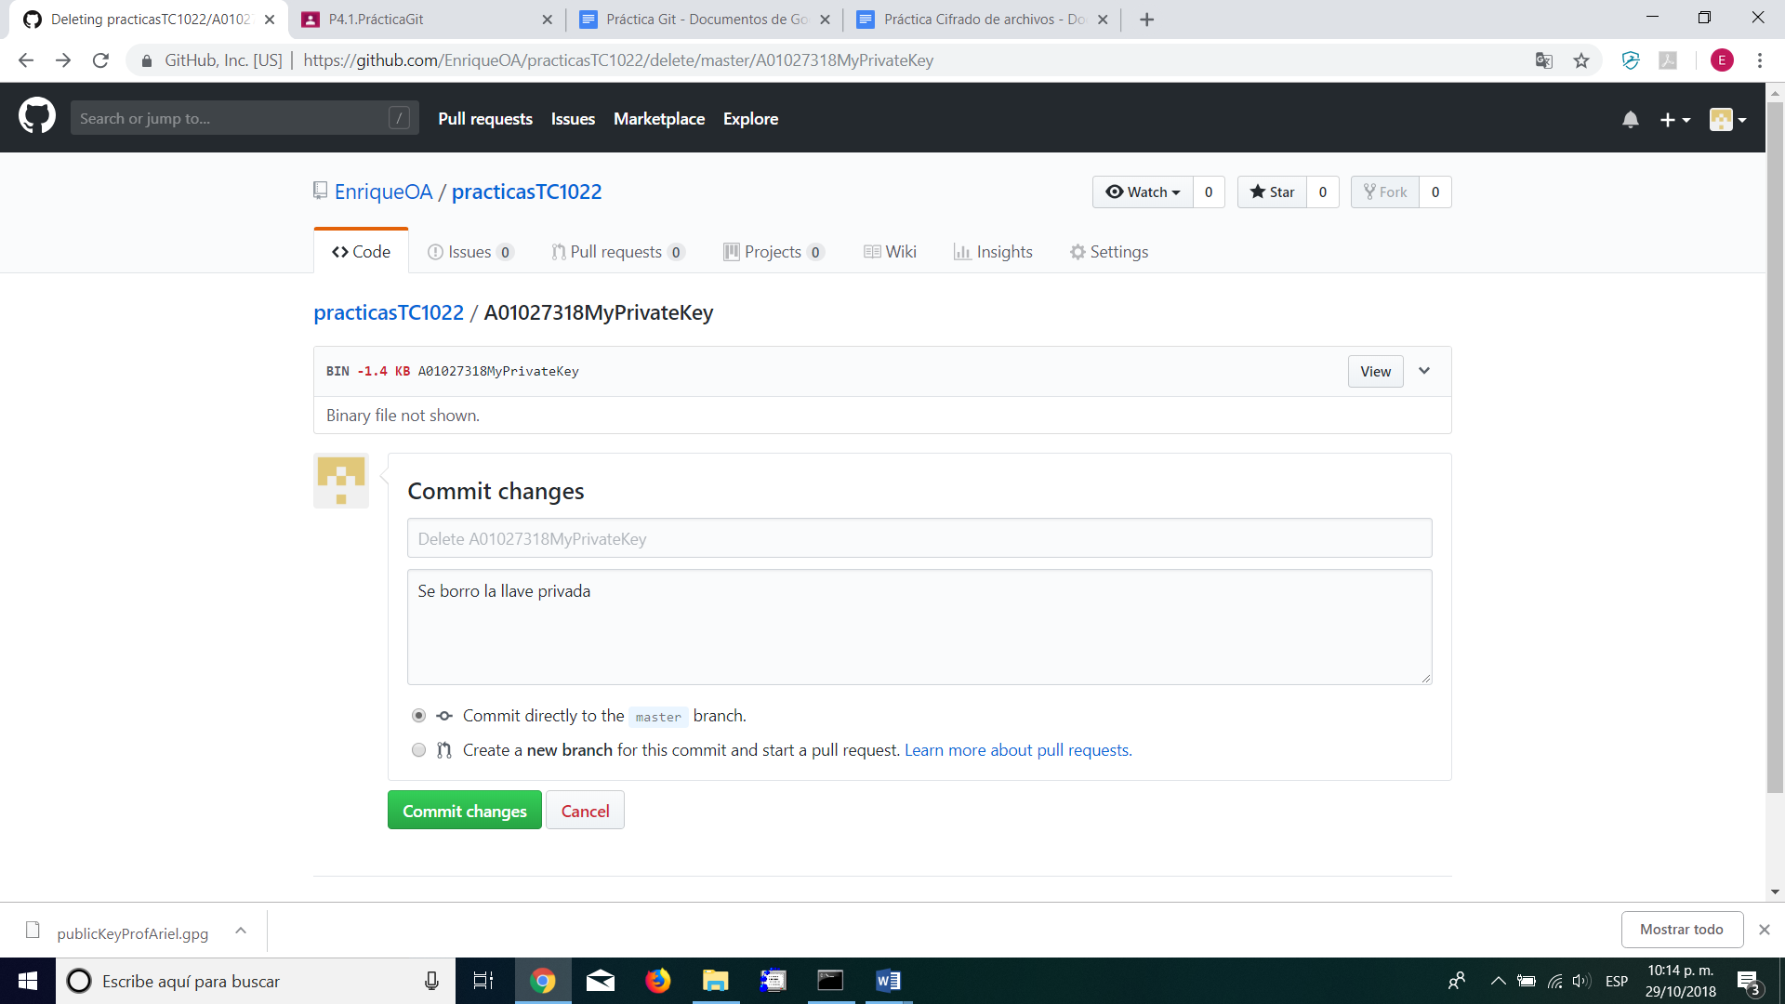

Con esto ahora solo se muestra esto

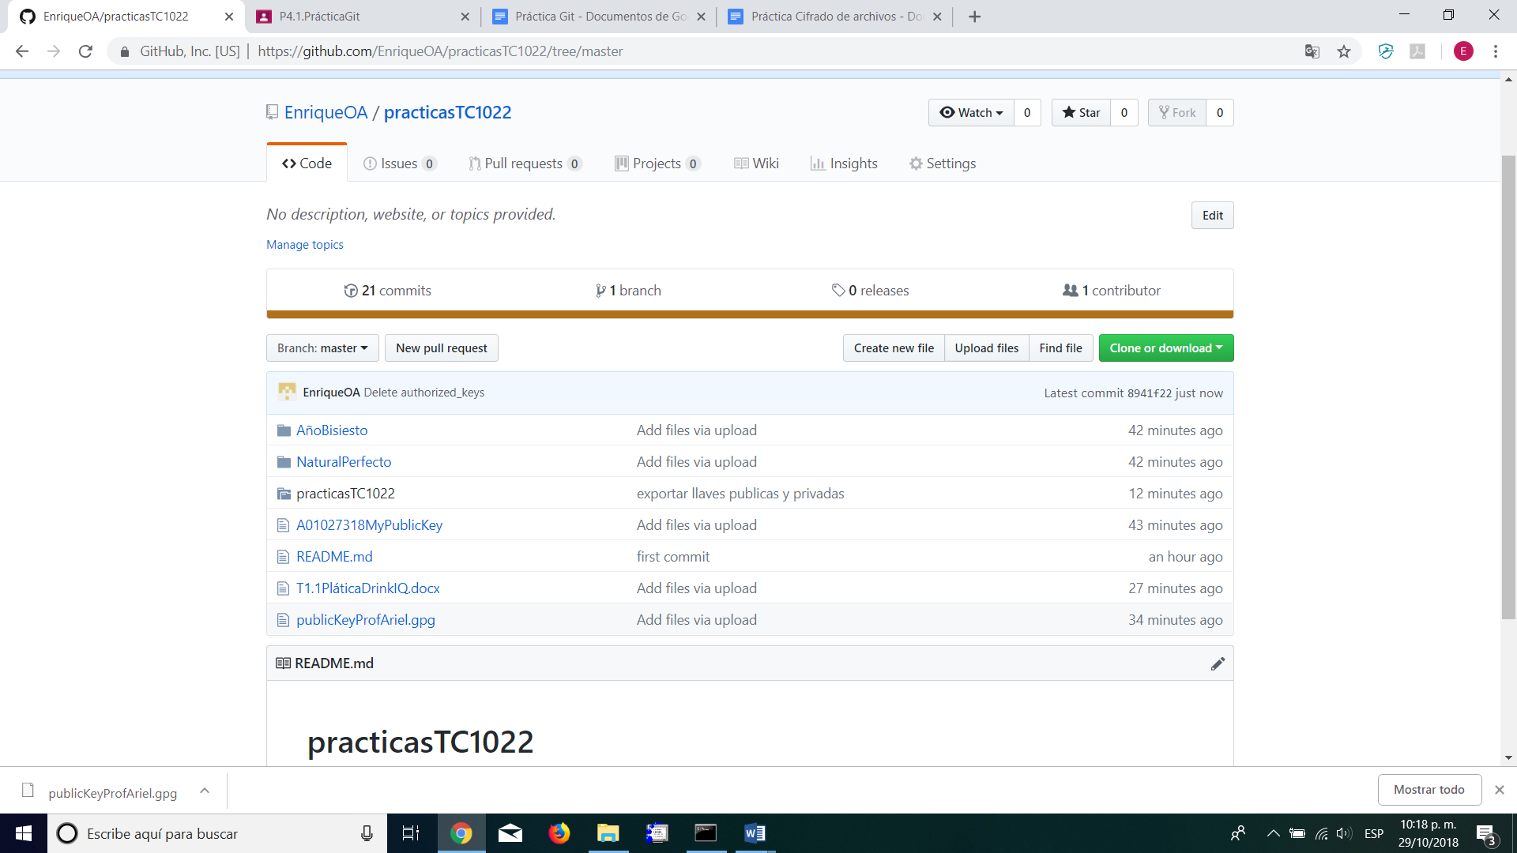

Con esto podemos dar fin a la practicA DE EXPORTAR LAS LLAVES PUBLICAS Y LAS PRIVADAS